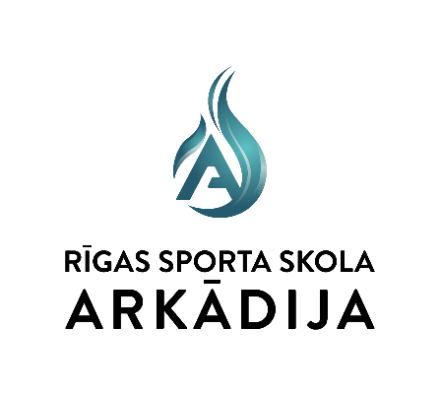
Sporta skolas “Arkādija” direktors

__________________J. Grants
2025.gada ___. septembrī

NOLIKUMS

Rīgas Sporta skolas “ARKĀDIJA” slēgtās sacensības šķēpa mešanā

VIETA UN LAIKS
Sacensības notiks 2025. gada 22. septembrī plkst.15:30 Daugavas stadiona rezerves laukumā

SACENSĪBU VADĪBA

Sacensības organizē Rīgas Sporta skola “Arkādija”. Sacensību galvenā tiesnese I.Eversone, sacensību sekretāre A.Vitte (tel. 26090461).

SACENSĪBU DALĪBNIEKI
Rīgas Sporta skolas ARKĀDIJA audzēkņi. Sacensībās piedalās:
U14 vecuma grupā 2012.-2013. g.dz. zēni (400g) un meitenes (400g)
U16 vecuma grupā 2010.-2011.g.dz. zēni (600g) un meitenes (400g)
U18 vecuma grupā 2008.-2009. g.dz. zēni (700g) un meitenes (500g)
Pieaugušās sievietes un vīrieši 2007.g.dz.un vec.vīrieši (800g) un sievietes (600g)
Jaunākus sacensību dalībniekus var pieteikt un viņi startē pie U14 vecuma grupas.

SACENSĪBU PROGRAMMA
Sacensību disciplīnas notiek zēniem un meitenēm atsevišķi. U14 grupai katram dalībniekam ir 4 mēģinājumi, pēc principa 2+2 (no katriem diviem metieniem vai grūdieniem, skaita labāko rezultātu), pārējām grupām 3 grūdieni priekšsacīkstēs un 3 grūdieni finālā.
NOSACĪJUMI
Sacensības ir individuālas. Par dalībnieku veselības stāvokli atbild treneris.
REKLĀMAS NOTEIKUMI
Sacensību laikā oficiāli uzņemtās fotogrāfijas un video Sporta skola “Arkādija” ir tiesīga izmantot pēc saviem ieskatiem, nesaskaņojot to izmantošanu ar attēlā redzamo personu.
PERSONAS DATU APSTRĀDE
Piesakoties sacensībām, dalībnieks apstiprina, ka ir iepazinies ar nolikumu un piekrīt savu personas datu apkopošanai un publiskošanai atbilstoši Fizisko personu datu aizsardzības likuma nosacījumiem, lai nodrošinātu sacensību kvalitatīvu norisi.
PIETEIKUMI
Pieteikšanās uz vietas sacensību laikā.

